NAUCZANIE ZDALNE – ZERÓWKA
TYDZIEŃ: 22.06 – 26.06.2020r.
TEMAT TYGODNIA: NADSZEDŁ CZAS WAKACJI
Poniedziałek 22.06 Temat: Nadchodzi lato
1. Rozwiąż zagadki.
Zimne, słodkie i pachnące,
jemy latem w dni gorące. (lody)
Jaki to miesiąc zamyka szkoły
i daje dzieciom urlop wesoły? (czerwiec)
O tej porze roku
są najdłuższe dni,
a słońce z wysoka
grzeje nas i lśni. (lato)
Trwają dwa miesiące.
Lubią je uczniowie,
bo mogą odpocząć
i stawać na głowie. (wakacje)
Świecę mocno dzionek cały,
żeby wszystkim ciepło dać,
by zobaczyć jak przychodzę,
trzeba bardzo wcześnie wstać. (słońce)
Mały, lekki, kolorowy,
latem zawsze modny,
dobry do hasania w wodzie,
na plażę wygodny. (strój kąpielowy)
2. Poproś mamę lub tatę o przeczytanie wiersza.
Żeby przyszło lato
Tyle już dni czekam na to
żeby znów przyszło lato
żeby latać jak ptak
żeby poczuć wiśni smak
czary mary
hej dżdżownice
zróbcie ze mnie czarownicę!
czary mary
hej ropuchy
żeby się mnie każdy słuchał!
nie wiem co bym dała za to
żeby już przyszło lato
3. Rozmowa na temat wiersza.
- O czym marzy autorka?
- Z czym kojarzy jej się lato?
4. Spójrz na obrazki. Co one przedstawiają? Nazwij je i podziel na sylaby. Ile sylab zawiera wyraz na obrazku?
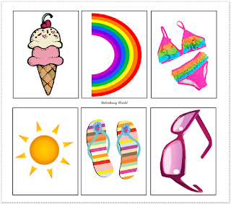
1. Lody lo – dy (2 sylaby)
2. Tęcza tę – cza (2 sylaby)
3. Strój strój (1 sylaba)
4. Słońce słoń – ce ( 2 sylaby)
5. Klapki kla – pki (2 sylaby)
6. Okulary o – ku – la – ry (4 sylaby)
5. Swobodne wypowiedzi dzieci na temat: Gdzie można spędzić wakacje?
Podawanie przez dzieci swoich planów wakacyjnych.
6. Wykonaj ćwiczenia w kartach pracy:
6a karta pracy, cz. 4, s. 89
6b karta pracy, cz. 4, s. 90,91
6c karta pracy Czytam, piszę, liczę, s. 96
6d ćwiczenia w książce, s. 93.
7. Wykonaj karty pracy.
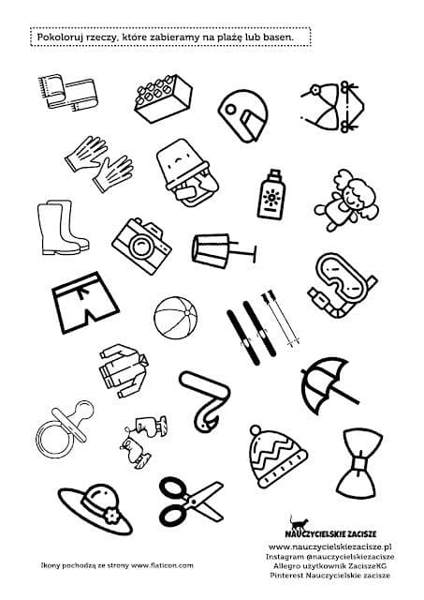
8. Wytnij podane elementy, ułóż je tak, aby powstał statek i przyklej na kartce. Możesz ozdobić statek według własnego pomysłu lub dodać inne elementy do obrazka.
Możesz użyć: kolorowe kartki, pisaki, kredki, farby, ozdoby, klej, nożyczki.
